Приложение
к приказу ФТС России
ОТ 23 сентября 2015г. № 1905

13.2 | Борзинский | 10612070 | 674600, | районы
 | таможенный |  | Забайкальский край, | Забайкальского края:
 | пост |  | г. Борзя, | Александрово- | 76 204
 |  |  | ул. Железнодорожная, | Заводский
 |  |  | Д. 44 | Борзинский | 76 209
 |  |  |  | Оловяннинский | 76 232
 |  |  |  | Ононский | 76 234
 |  |  |  | Шелопугинский | 76 252

Заместитель начальника Главного организационно-инспекторского управления
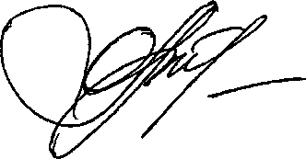

О.А. Уразовская

